Федеральное государственное автономное образовательное учреждение высшего образования
«Национальный исследовательский университет ИТМО»

Факультет: ПииКТ

Программирование
Лабораторная работа №4
Вариант 311593.ind

Выполнил:
Пунток Виталий Леонидович

Санкт-Петербург 2021 год

Задание

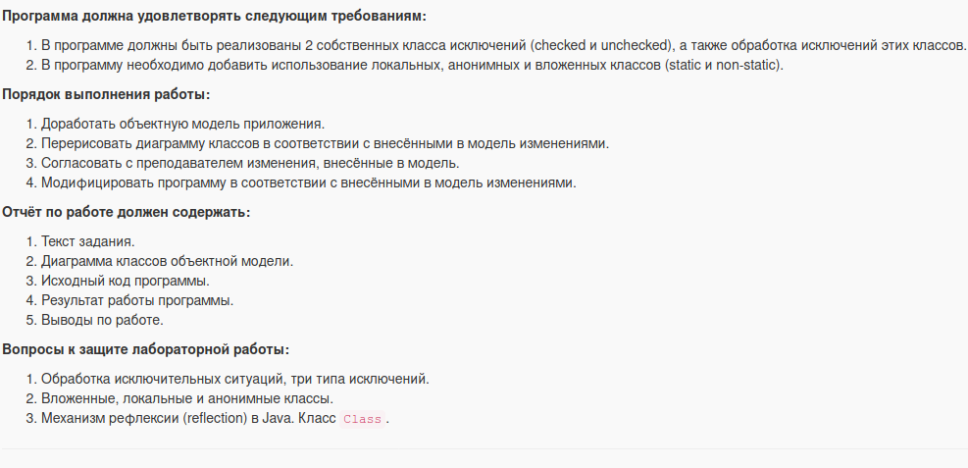


Исходный код

https://github.com/Punvy/Lab4.git

Диаграммы

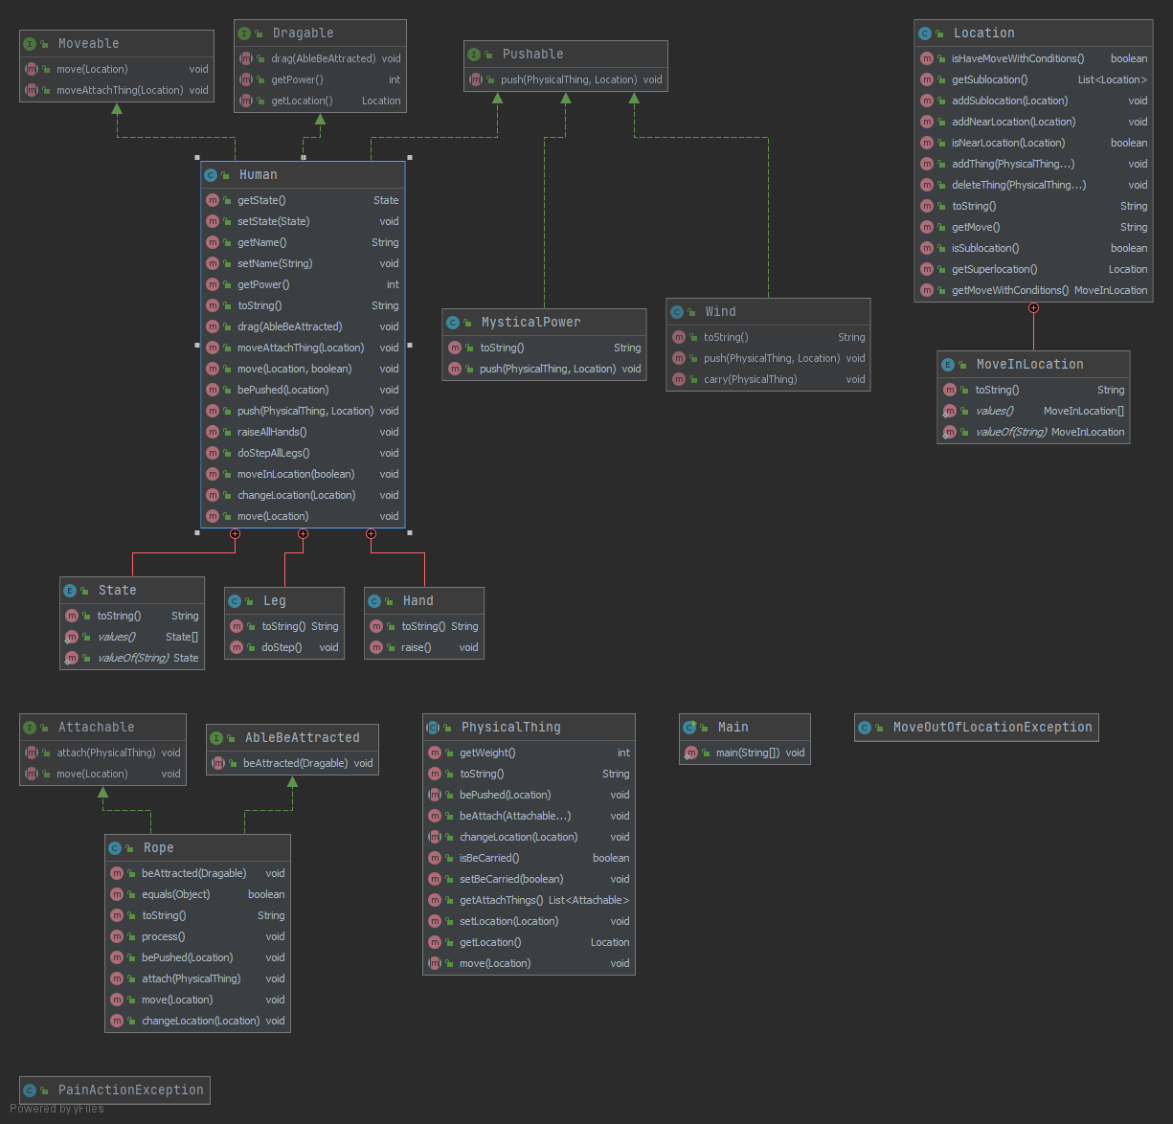

Результат работы:
(Helios)
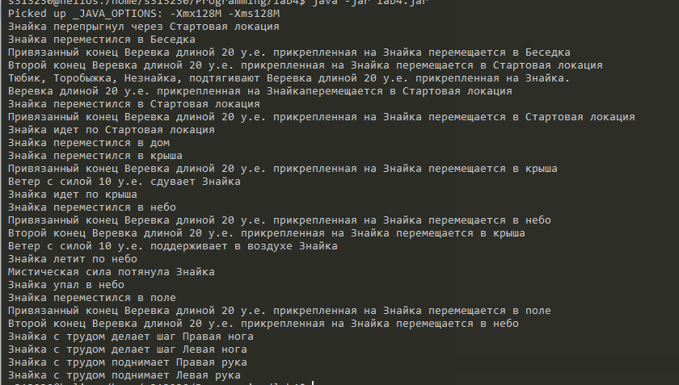

Вывод:
Научился расширять программу на всех уровнях, изменения архитектуру так, чтобы потратить минимальное время на написание кода.

